Facility location

**Problem:** Dato je *N* tačaka u ravni. Naći krug poluprečnika *r* koji sadrži maksimalan broj tačaka.

**Rešenje:** Za dati set tačaka, formiraju se krugovi poluprečnika *r*.

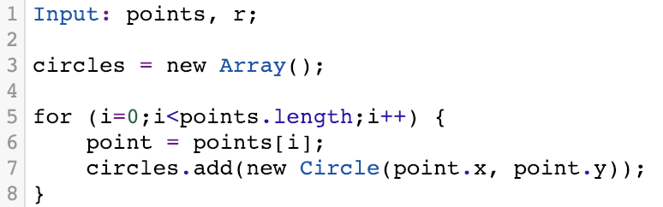

Markiramo jedan od tih krugova, nazovimo ga plavi krug i pitamo da li postoji presek između njega i ostalih (crvenih) krugova. (ovo radimo za svaki krug iz seta)

Ako postoji presek između plavog i crvenog kruga, pamtimo presečne tačke A i B, odredimo pod kojim se uglom tačke A i B nalaze u odnosu na x osu, uzimamo manji interval razlike između većeg i manjeg ugla (interval će uvek biti manji od 180 stepeni).

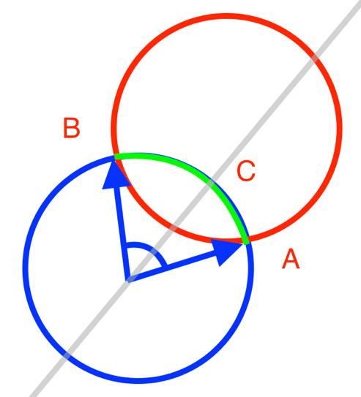

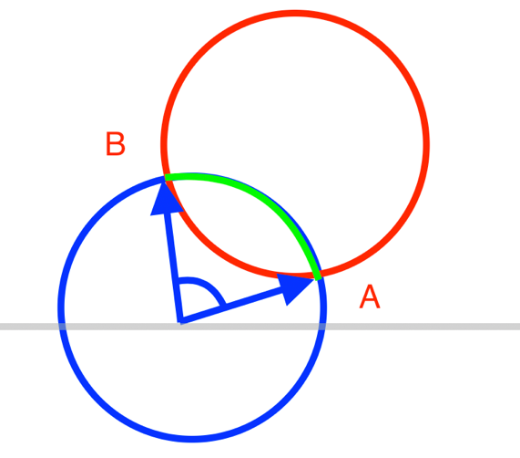

Slika 2: Ugao A veći od ugla B

Slika 1: Ugao A manji od ugla B

*Specijalni slučaj:* Ako je ugao A veći od ugla B *(slika 2),* interval delimo na 2 intervala: od A do C i od C do B.

Ovo radimo za svaki krug koji je u preseku sa plavim i intervale dodajemo u skup intervala za taj krug.

Intervale sortiramo u odnosu na njihov početak, a ukoliko 2 intervala imaju isti početak, gledamo njihov kraj.

Sledeći korak je sweep line kroz intervale gde tražimo tačku koja pripada najvećem broju intervala i pamtimo tačku koja se nalazi u najviše intervala.

Tačka koja se nalazi u najviše intervala predstavlja centar novog kruga koji sadrži maksimalan broj tačaka.

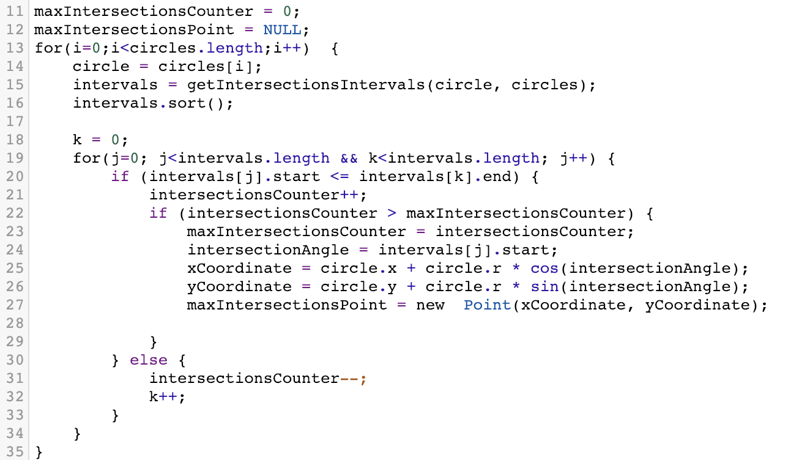

Na kraju iscrtamo krug čiji je centar nađena tačka. Ako tačka ne postoji, nijedan krug nema preseka sa ostalima, pa se kao rezultat može uzeti bilo koji od datih krugova.

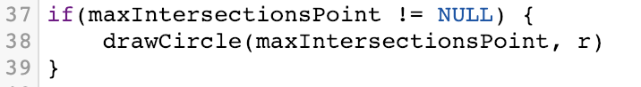

**Složenost:**

Za dati krug se određuju presečni intervali koji se zatim sortiraju: $n+n*logn$ => O($n*logn$).

Zatim se radi prolaz kroz sve intervale i traži tačka koja pripada najviše intervala: O($n$)

Iz ovoga sledi da je složenost unutar glavne petlje O($n*logn$), a kako se ovo ponavlja za svaki krug: završna složenost je **O($n^{2}*logn$).**